INSTITUCIÓN UNIVERSITARIA POLITÉCNICO GRANCOLOMBIANO
FACULTAD DE NEGOCIOS, GESTIÓN Y SOSTENIBILIDAD

IMPLEMENTACIÓN PLAN DE MEJORA EN EMPRESA MIT LOGISTICS SAS

RUBIO TORRIJOS CAMILA ANDREA

PRÁCTICAS EMPRESARIALES NEGOCIOS INTERNACIONALES

BOGOTÁ D.C

LUNES 30 DE NOVIEMBRE DE 2020

CONTENIDO

1. IDENTIFICACIÓN DE LA EMPRESA 6
EMPRESA M.I.T LOGISTICS S.A.S 6
1.1 RESEÑA HISTÓRICA 6
1.2 MISIÓN 8
1.3 VISIÓN 8
1.4 OBJETO SOCIAL 8
1.5 SECTOR ECONÓMICO 8
1.6 UBICACIÓN 9
1.7 ORGANIGRAMA GENERAL M.I.T LOGISTICS S.A.S 10
1.8 ORGANIGRAMA ÁREA OPERACIONES Y COMERCIAL 11
1.9 FUNCIONES A REALIZAR DENTRO DE LA EMPRESA EN EL ÁREA DE OPERACIONES: 11
2. OBJETIVOS 12
2.2 OBJETIVO GENERAL 12
2.3 OBJETIVOS ESPECÍFICOS 12
3. ALCANCE 13
4. PROBLEMA A RESOLVER 13
4.1 FORMULACIÓN DEL PROBLEMA 13
5. FUNCIONES PARA EL MEJORAMIENTO 15
6. METODOLOGÍA 16
6.1 PROPUESTA DE MEJORAMIENTO PARA LA EMPRESA 16
6.2 ACTORES INVOLUCRADOS 16
7. DESCRIPCIÓN DE LA SOLUCIÓN PROPUESTA 17
8. RESULTADOS, ANÁLISIS Y DISCUSIÓN DE LA PROPUESTA 18
9. CONCLUSIONES 19
10. REFERENCIAS 20
11. ANEXOS 21

CONTENIDO DE GRÁFICOS

Imagen 1. Mapa Sede Administrativa MIT LOGISTICS S.A.S…………………..9
Imagen 2. Mapa Sede Zona Franca MIT LOGISTICS S.A.S…………………….10
Imagen 3. Estructura Organizacional MIT LOGISTICS S.A.S…………………..10
Imagen 4. Estructura Organizacional Dirección Comercial y Operaciones MIT LOGISTICS S.A.S………………………………………………………………………………11
Imagen 5. Consolidado Diagnóstico MIT LOGISTICS SAS…………………….14

CONTENIDO DE TABLAS

Tabla No. 1. Actores involucrados ………………………………………………. 16

RESUMEN

El SGCS (Sistema de gestión en control y Seguridad) es una importante herramienta, la cual permite que una empresa pueda acceder a diferentes tipos de mercado, así permitiendo desarrollar nuevas estrategias que ayuden a la identificación y prevención de los riesgos, de forma que cada uno de los procesos sean más ágiles, de mayor confianza a los clientes y contribuyan a la economía de la empresa. Como muchos saben, Colombia es un país catalogado internacionalmente por narcotráfico y violencia y por ende nace BASC (Coalición Empresarial Anti -contrabando) un programa de cooperación apoyado por el gobierno de los EEUU con el fin de diseñar e implementar SGCS para las empresas importadoras, exportadoras y agentes logísticos para generar seguridad a los bienes y servicios que presta la empresa. La empresa MIT LOGISTICS SAS es un operador logístico que presta servicios a nivel nacional e internacional para transportar, almacenar y coordinar las mercancías de importación y exportación; por ello esta empresa pretende desarrollar un sistema de gestión en control y seguridad para controlar el riesgo en cada una de las áreas dentro de la cadena de suministro logístico. El siguiente plan de mejoramiento busca proponer un validador por medio del cual se pueda desarrollar un diagnóstico detallado en el que se encuentra MIT Logistics para postularse a la certificación BASC.

PALABRAS CLAVE: Sistema, Logística, Seguridad y Control.

INTRODUCCIÓN

Las empresas evolucionan con mucha rapidez, los empresarios se enfrentan a diario a innumerables desafíos para tener éxito en sus compañías y es de riesgo que los empresarios trabajen de manera aislada en donde realizan sus operaciones. El lavado de activos, la financiación del terrorismo, el contrabando y el narcotráfico son algunas de las amenazas que se viven día a día en el comercio. La cadena de suministro global es una combinación de exportadores, importadores, transportadores terrestres (OTM), aéreos y marítimos, terminales de almacenamiento, operadores logísticos, portuarios, agentes de aduanas y carga, empresas de prestación de servicio como zonas francas, Courier entre otras; las cuales permiten el transporte de la carga de origen hasta su destino final.
Esta cadena de suministro global debe establecer relaciones totalmente seguras porque de lo contrario serán vulnerables a organizaciones o personas que identifiquen mercancías durante el proceso de producción y empaque (pueden ser alteradas), durante el desplazamiento a puerto (pueden desviar los contenedores para introducir productos ilícitos a las cargas), en el puerto (antes de ser embarcados en el buque), en los aviones comerciales (compartimientos internos y externos, bodegas de carga, entre otros) pueden introducir sustancias no permitidas. Por ello, es importante realizar relaciones comerciales seguras e implementación de nuevas estrategias para terminar con estas bandas ilícitas.
MIT LOGISTICS SAS es el responsable de que la mercancía sea transportada en condiciones seguras a través de toda la cadena logística, por ello el programa de seguridad es fundamental para evitar los riesgos, reducir las amenazas y disminuir las actividades ilícitas. Este proyecto se realizará con el propósito de implementar un manual como plan de mejoramiento en la empresa para optar el certificado BASC, con el fin de diseñar e implementar el SGCS bajo los parámetros y estándares internacionales de la norma BASC, garantizando el libre comercio de sus mercancías mediante mecanismos de seguridad que ayuden a prevenir el flujo de los productos y no se utilicen para actividades ilegales.

IDENTIFICACIÓN DE LA EMPRESA

EMPRESA M.I.T LOGISTICS S.A.S

RESEÑA HISTÓRICA

M.I.T LOGISTICS GROUP S.A.S es un Operador Logístico Internacional con 15 años de experiencia en el mercado, distinguiéndose por ser una compañía especializada en prestación de servicios de logística, transporte internacional, comercio exterior, almacenamiento, correo puerta a puerta y en general todos los componentes de la cadena logística. (MIT LOGISTICS SAS, 2020)
Su historia comienza en el año 2005 desde su creación, con un emprendimiento universitario para brindar asesorías en comercio exterior, después de ello MIT se constituyó como Agente de Carga Internacional con el objetivo de brindar soluciones de transporte internacional aéreos y marítimos a importadores y exportadores. En el año 2010, viendo las necesidades de los clientes, M.I.T constituyó un depósito aduanero en Zona Franca MIT SERVICES ZONA FRANCA y años más adelante, se creó una empresa en los Estados Unidos como agente de carga MIT LOGISTICS USA, teniendo en cuenta que este país es el principal socio comercial con Colombia.
De esta manera M.I.T logró dar a los clientes una percepción de grupo u operador logístico internacional para brindarles todos los procesos de la cadena logística que consisten en transporte, agenciamiento aduanero, almacenamiento y seguros en una sola empresa como lo es hoy en día MIT LOGISTICS S.A.S. (QUEVEDO, 2020)
El agente de carga MIT Logistics SAS cuenta con una red de agentes propios a nivel internacional, lo cual nos permite negociar directamente con las líneas navieras y aerolíneas para ofrecer a nuestros clientes excelentes tarifas para carga suelta y contenedores con las mejores condiciones en destino, exoneración de depósitos, 21 días libres para devolución de contenedores y exoneración de Drop Off.
La Agencia de Aduanas DINAMICA S.A nivel 1, cuenta con oficinas propias en todos los puertos de Colombia y oficina dentro de Zona Franca lo cual garantiza un servicio ágil y eficiente en todos los procesos (Preinspeccion, Inventarios, Pago de Impuestos, Aforos etc.)
El Usuario Industrial M.I.T Services Zona Franca SAS, cuenta con dos bodegas de más de 800 Metros Cuadrados para almacenamiento y un área de 100 metros cuadrados para cualquier proceso industrial que nuestros clientes requieran (etiquetado, ensamble, reempaque etc.)
El Agente de Seguros M.I.T Insurance es una empresa especializada en seguros de carga Internacional, cumpliendo con todos los requerimientos de las aseguradoras internacionales para asesorar a nuestros clientes en el cumplimiento de todos los protocolos de seguridad dependiendo las características de sus cargas de tal forma que estén siempre cubierto siempre desde origen a destino designados. (MIT LOGISTICS SAS, 2020)

MISIÓN

MIT LOGISTICS es un Operador Logístico Integrado el cual provee a los diferentes usuarios del comercio nacional e internacional todos los servicios de la cadena logística, transporte de mercancías desde y hacia cualquier parte del mundo por cualquier modalidad, agenciamiento aduanero, seguros, almacenamiento, control de inventarios y distribución local de cualquier tipo de mercancía, amparados en todos los estándares mundiales de calidad y control. (MIT LOGISTICS SAS, 2020)

VISIÓN

En el 2025 MIT LOGISTICS será un operador logístico internacional, reconocido a nivel nacional como un aliado estratégico, comprometido con las necesidades de nuestros clientes, destacándonos por prestar un excelente servicio, respaldados por procesos de calidad y soportados por un equipo humano competente. (MIT LOGISTICS SAS, 2020)

OBJETO SOCIAL

MIT LOGISTICS GROUP S.A.S (Management International Trade Group) (MIT LOGISTICS SAS, 2020)

SECTOR ECONÓMICO

La empresa MIT LOGISTICS S.A.S pertenece al sector logístico. Código de actividad económica (CIIU) 5229.

UBICACIÓN

La empresa MIT Logistics S.A.S sede administrativa se encuentra ubicada en Chapinero, Bogotá Calle 57 No 6 35 Edificio Inmerca Piso 6 y sede Zona Franca, Bogotá ubicada en la Cra 106 # 15A - 25 Manzana 11 Lote 67B. (MIT LOGISTICS SAS, 2020).

IMAGEN 1. Mapa Sede Administrativa MIT LOGISTICS S.A.S
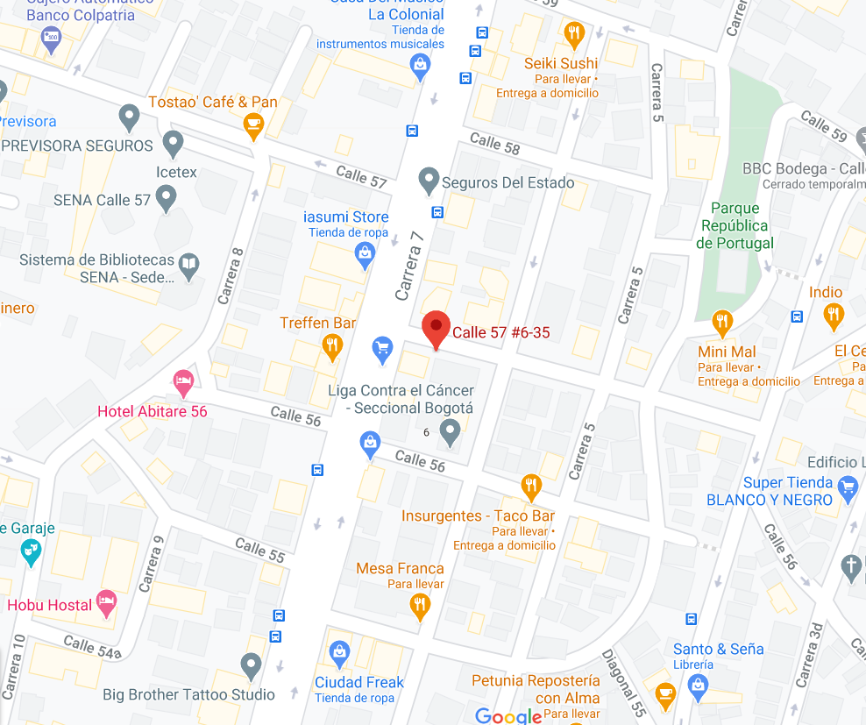
Fuente: (GOOGLE MAPS, 2020)

IMAGEN 2. Mapa Sede Zona Franca MIT LOGISTICS S.A.S
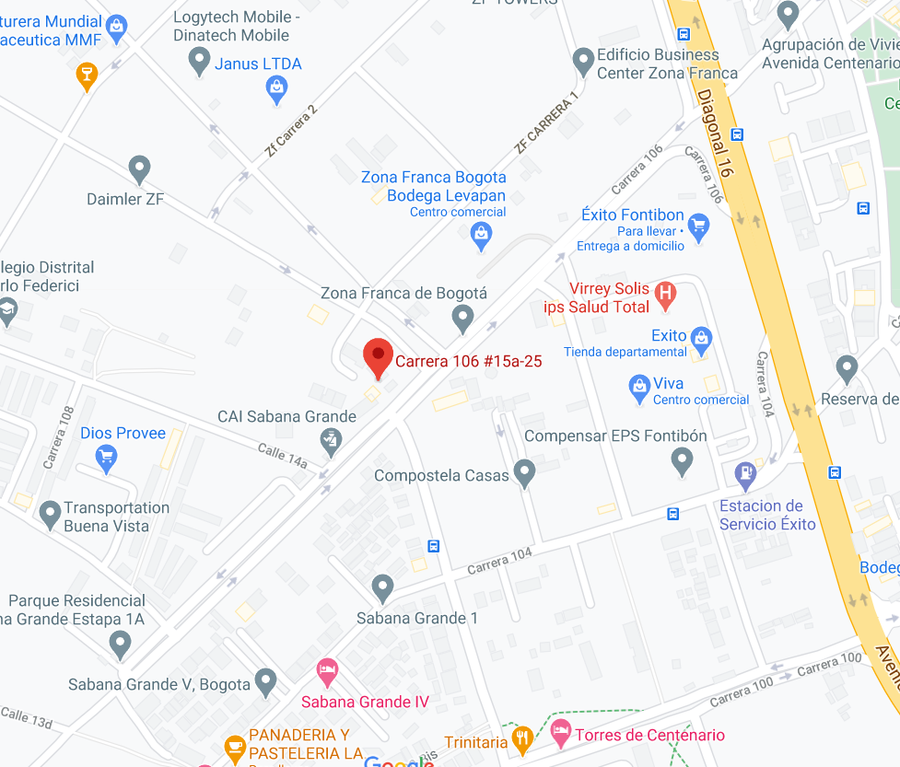
Fuente: (GOOGLE MAPS, 2020)

ORGANIGRAMA GENERAL M.I.T LOGISTICS S.A.S

IMAGEN 3. Estructura Organizacional MIT LOGISTICS S.A.S
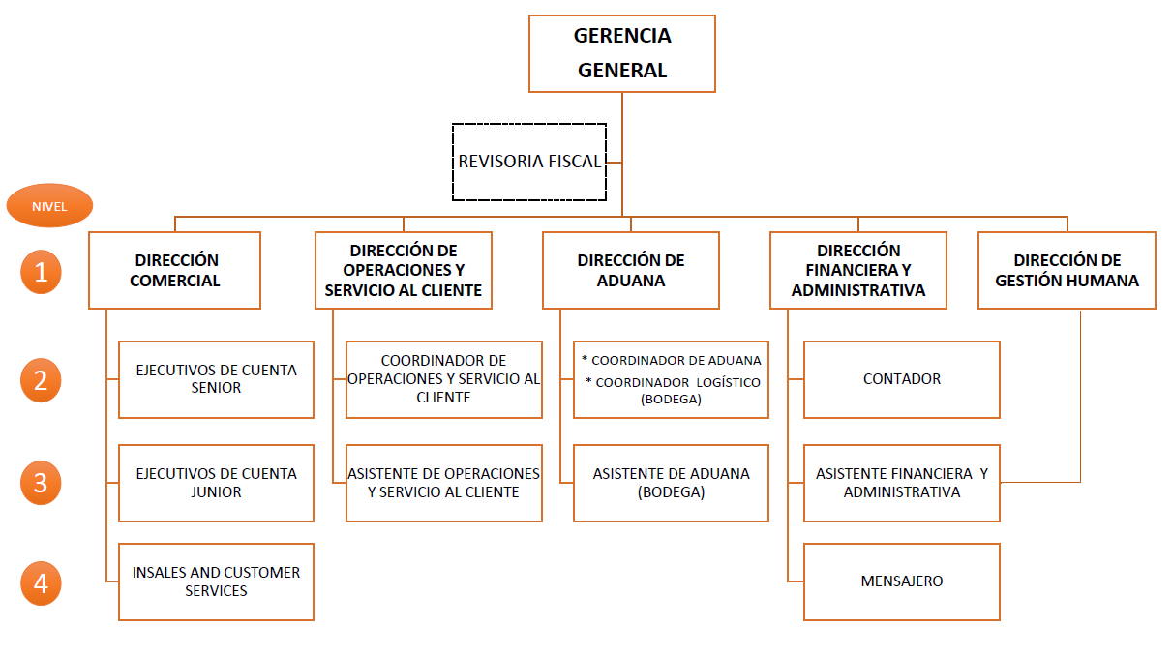
Fuente: (MIT LOGISTICS SAS - Acceso directo Carpeta Virtual, 2020)

ORGANIGRAMA ÁREA OPERACIONES Y COMERCIAL

IMAGEN 4. Estructura Organizacional Dirección Comercial y Operaciones MIT LOGISTICS S.A.S
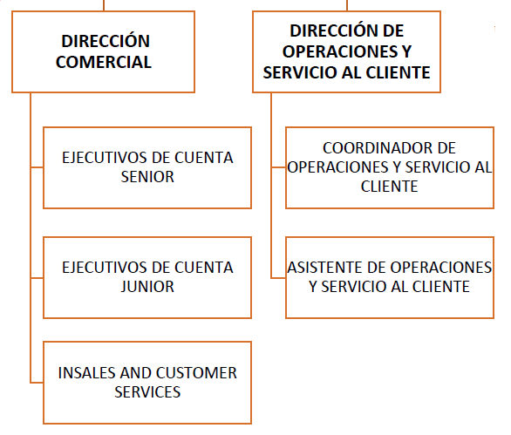
Fuente: (MIT LOGISTICS SAS - Acceso directo Carpeta Virtual, 2020)

FUNCIONES A REALIZAR DENTRO DE LA EMPRESA EN EL ÁREA DE OPERACIONES:

a. Elaborar cotizaciones
b. Enviar diariamente los status a los Clientes
c. Crear carpetas virtuales de los clientes en el sistema
d. Llamar a los proveedores, aerolíneas, navieras, transporte Terrestre, OTM, courier.
e. Gestión documental de la empresa para documentos de vinculación MIT y ADUANA.

OBJETIVOS

OBJETIVO GENERAL

Desarrollar un validador inicial junto con un manual que sirva como herramienta de evaluación y cumplimiento de las condiciones previas y requerimientos mínimos en el área de operaciones en (los Requisitos Asociados Al Negocio - Procedimiento de Seguridad) para optar por la certificación norma BASC en la empresa MIT LOGISTICS SAS.

OBJETIVOS ESPECÍFICOS

- Describir cada uno de los procesos de operaciones de la cadena logística que se llevan a cabo en la empresa con base en documentación norma BASC.
- Identificar los “debes” requerimientos mínimos para el cumplimiento de la norma BASC.
- Identificar cada uno de los riesgos en el proceso de operaciones de la cadena logística.
- Especificar el formato que sirva como validador, donde se evidencie los puntos de la norma que se cumplen y los que no.
- Realizar un manual para la empresa MIT LOGISTICS como instrumento guía en el área de operaciones para optar con la norma BASC.

ALCANCE

Este manual está dirigido al gerente general, director y coordinador del área y colaboradores que tienen relación directa e indirectamente con el área de operaciones de la empresa MIT LOGISTICS SAS, entre ellos se encuentran:
• Nivel interno: Accionistas y Colaboradores
• Nivel Externo: Proveedores, Clientes, Competencia y terceros asociados al área
Como también aplica a los diferentes procesos de la cadena de abastecimiento logística desde su origen hasta su destino.

PROBLEMA A RESOLVER

FORMULACIÓN DEL PROBLEMA

Se realizó un DIAGNÓSTICO INICIAL SGCS BASC para la empresa MIT LOGISTICS S.A.S donde se evaluaron los Requisitos Asociados Al Negocio (Procedimiento de Seguridad) de los deberes a cumplir en el área de operaciones y se identificó que un % no cumple con los parámetros establecidos de la norma BASC Versión 04- 2012. (BASC VERSION 4 - 2012). (ANEXO 1)

IMAGEN 5. CONSOLIDADO DIAGNÓSTICO MIT LOGISTICS SAS
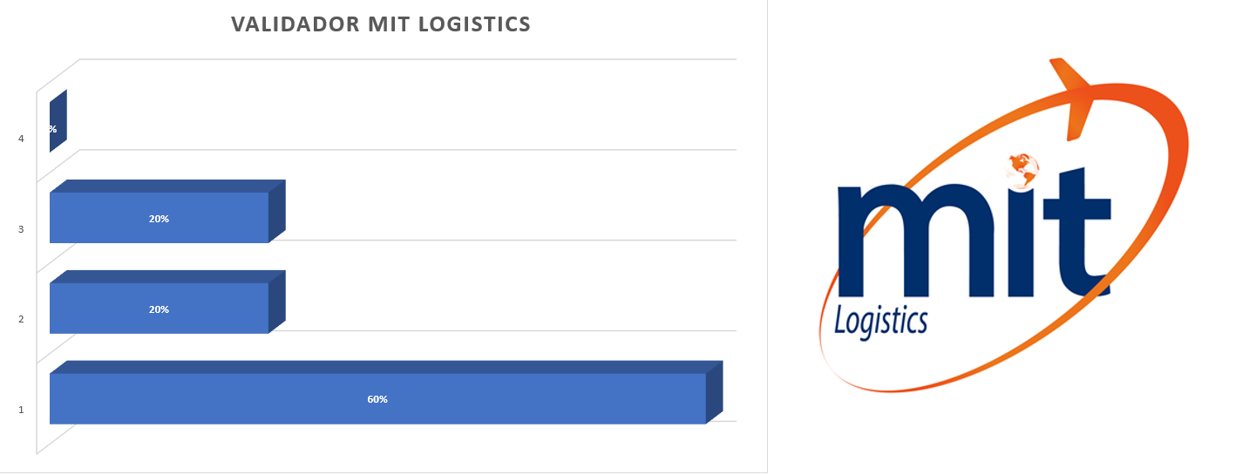
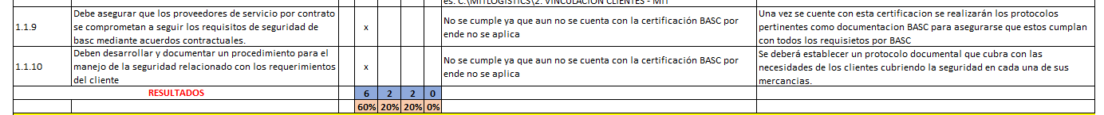

Fuente: DIAGNÓSTICO INICIAL SGCS BASC – ELABORACIÓN PROPIA
De acuerdo con el diagnóstico inicial realizado en la empresa MIT LOGISTICS SAS se puede identificar que un 60% de los estándares mencionados no cumple y un 20% se encuentra en proceso de implementación, esto quiere decir que en la empresa aún faltan implementar protocolos de seguridad en el área de operaciones para aplicar a la certificación norma BASC Versión 04-2012.
¿Cuál es el estado actual de la empresa MIT LOGISTICS SAS en el área de operaciones para optar a la certificación del BASC?

FUNCIONES PARA EL MEJORAMIENTO

A continuación, se establecerán las funciones a realizar para realizar el plan de mejoramiento propuesto.
- Realizar un diagnóstico en Excel, como una herramienta de validador para identificar qué puntos de la norma BASC Versión 04-2012 no está cumpliendo el área de operaciones de la empresa MIT LOGISTICS.
- Proponer un manual como base en la empresa para el área de operaciones, como un instrumento de pasos a seguir para cumplir con los criterios establecidos por la norma BASC Versión 04-2012 en el punto no. 1 agentes de Carga Marítima (Requisitos Asociados Al Negocio - Procedimiento de Seguridad)
- Comunicar a los colaboradores y personas encargadas del área de operaciones para su conocimiento e información pertinente en su departamento para otorgase la norma BASC Versión 04-2012 en la empresa MIT LOGISTICS SAS.
- Escalar estos procedimientos a gerencia, en un mediano plazo para evaluar todas las áreas de la empresa en su totalidad y puedan adquirir la certificación de esta norma.

METODOLOGÍA

El diseño metodológico que se aplicó al presente proyecto de grado es un estudio de caso basado en la implementación de un plan de mejora en la empresa MIT LOGISTICS, donde se realizó una investigación de la Norma BASC a partir de todas las áreas que lo componen, pero específicamente se basó en el área de operaciones con el ítem de la norma BASC versión 04 del 2012 / 1. Requisitos Asociados de Negocio.
De acuerdo a la norma BASC se establecieron los “debes” de la norma que se plasmaron en un validador de autodiagnóstico en donde se evaluó cada ítem en la empresa, presentando: los hallazgos a la fecha del diagnóstico y las funciones a implementar.
Por último, como resultado y como propuesta de implementación a la empresa MIT LOGISTICS se elaboró un manual para el área de operaciones sus colaboradores y sus terceros como proveedores y clientes.

PROPUESTA DE MEJORAMIENTO PARA LA EMPRESA

De acuerdo con el diagnóstico realizado se propone implementar como plan de mejora el Manual para optar a la certificación del BASC Versión 04-2012 en el área de operaciones de la empresa MIT LOGISTICS.

ACTORES INVOLUCRADOS

Los actores involucrados son todos los trabajadores de la empresa desde el gerente general como los colaboradores de todas las áreas, sin embargo, el alcance de este proyecto se determinará para el área de operaciones que comprende las siguientes funciones:

Tabla No. 1 Actores involucrados
FUNCIÓN | ACTORES
Procedimientos documentados del área de operaciones que incluyan procedimientos, factores y riesgos con solidez financiera, existencia legal y capacidad de cumplimiento. | Director de operaciones y servicio al cliente.  Coordinador de operaciones y servicio al cliente.  Auxiliar de operaciones y servicio al cliente.  *Supervisado por el director financiero
Verificación procedimientos de seguridad basado en proceso documental de riesgo. | Director de operaciones y servicio al cliente.  Coordinador de operaciones y servicio al cliente.  Auxiliar de operaciones y servicio al cliente.  *Supervisado por el director financiero
Programa SARLAFT | Gerente general  Director de operaciones y servicio al cliente.  Director financiero  Directora de Aduanas
Elaboración propia

DESCRIPCIÓN DE LA SOLUCIÓN PROPUESTA

Mit Logistics como operador logístico, está expuesto dentro de todas sus áreas que comprenden la cadena de suministro, a riesgos y costos derivados de su actividad comercial. Inicialmente se realizó un autodiagnóstico por medio de un validador en Excel (ANEXO 1), donde se establecieron los “debes” de la norma BASC, para determinar la formulación del problema del presente proyecto y así mismo se dio a conocer el porcentaje de cumplimiento dentro del área de operaciones de la empresa.
Como plan de mejoramiento de la empresa se propuso un manual de operaciones (ANEXO 2) para determinar que le hace falta y como pueden proceder a cumplir las obligaciones impuestas por la norma. Se realiza inicialmente con un área de la empresa (Operaciones) con el fin, de que en un plazo mediano la empresa pueda realizarlo con sus demás áreas y cumplir todos los requisitos que se estipulan en la norma BASC para postularse a obtenerla.

RESULTADOS, ANÁLISIS Y DISCUSIÓN DE LA PROPUESTA

- De acuerdo a la implementación del manual en la empresa para el área de operaciones, se espera que sirva como herramienta informativa y de ayuda para que los colaboradores puedan saber como llevarla a cabo y de que se implementa.

- Pretende servir de guía para la implementación de seguridad en los procesos que comprende la cadena de abastecimiento logística.

- Es necesario llevar a cabo acciones que permitan complementar la implementación del Sistema con respecto a la medición y análisis de los objetivos de calidad e Indicadores de Gestión.

- Se deben establecer metodologías que incentiven y generen en el personal mayor compromiso para realizar el seguimiento adecuado a los procesos de operaciones como herramienta de sus actividades diarias.

- Es necesario el acompañamiento a los responsables de cada uno de los procesos, como los directores de cada área, para garantizar el adecuado funcionamiento del Sistema de Control y Seguridad, además se debe sensibilizar a los actuales responsables sobre la importancia de la Integración del Sistema a sus actividades diarias por medio de capacitaciones, publicidad y otros recursos electrónicos actuales que se pueden llevar a cabo para la información a los proveedores, clientes y colaboradores.

- La actualización de la norma BASC se debe establecer anualmente.

CONCLUSIONES

- Las empresas que son participes en la norma BASC forman son aquellas que forman parte de la cadena logística del comercio internacional, administraciones de aduana y organismos de control, autoridades portuarias y aeroportuarias, además adhieren organismos internacionales como la Organización de los Estados Americanos, la Organización Mundial de Aduanas, la Cámara de Comercio Internacional y la Asociación Latinoamericana de Logística, entre otros.
- MIT LOGISTICS SAS es el responsable de que la mercancía sea transportada en condiciones seguras a través de toda la cadena logística, por ello el programa de seguridad es fundamental para evitar los riesgos, reducir las amenazas y disminuir las actividades ilícitas.
- Se aplicó la metodología en el área de operaciones, el área que compone el corazón de la empresa MIT como operador logístico, se evidenció en el validador de autodiagnóstico (anexo 1) que el 60 % no cumple con los deberes establecidos y hay que tomar medidas pertinentes para evadir los riesgos que se pueden presentar durante el proceso de producción y empaque (pueden ser alteradas), durante el desplazamiento a puerto (pueden desviar los contenedores para introducir productos ilícitos a las cargas), en el puerto (antes de ser embarcados en el buque), en los aviones comerciales (compartimientos internos y externos, bodegas de carga, entre otros) introduciendo sustancias no permitidas.

REFERENCIAS

- BASC VERSION 4 - 2012. (s.f.). AGENTE DE CARGA - AGENTE MARÍTIMO. BOGOTÁ: basc.
- GOOGLE MAPS. (2020). Obtenido de https://www.google.com/maps/place/Cl.+57+%236-35,+Bogot%C3%A1/@4.6424598,-74.0617456,3a,90y,232.46h,90.85t/data=!3m7!1e1!3m5!1sAnAbaUfEfizClYnwPbHiwg!2e0!6s%2F%2Fgeo0.ggpht.com%2Fcbk%3Fpanoid%3DAnAbaUfEfizClYnwPbHiwg%26output%3Dthumbnail%26cb_client%3Dsea
- MIT LOGISTICS SAS - Acceso directo Carpeta Virtual. (2020). DOCUMENTOS EMPRESA - MIT. BOGOTÁ.
- MIT LOGISTICS SAS. (2020). M.I.T GROUP SAS. Obtenido de http://www.mitlogroup.com/LogisticsColombia/mit-group/
- QUEVEDO, O. (25 de 09 de 2020). ENTREVISTA RESEÑA HISTÓRICA DE MIT LOGISTICS SAS. (C. RUBIO, Entrevistador)

ANEXOS

- ANEXO NO. 1 – TÍTULO: VALIDADOR MIT (Documento formato Excel)
- ANEXO NO. 2 – TÍTULO: MANUAL BASC MIT (Documento formato PDF)

